Nela Achillesová

OAUH 3.B

17. dubna 2021

**Obsah**

1 Technická část 2

1.1 Použité knihovny a frameworky 2

1.1.1 Bootstrap 2

1.1.2 CodeIgniter 2

1.2 Metody controlleru „Users“ a routy 2

1.2.1 Public function index() 2

1.2.2 Public function register() 2

1.2.3 Public function profile() 2

1.2.4 Public function logout() 2

1.2.5 Public function uvodni() 2

1.2.6 Public function film() 2

1.2.7 Public function form() 2

1.2.8 Public function prehled_filmu() 2

1.2.9 Public function smazat($id) 2

1.2.10 Public function konkretni($id) 3

1.2.11 Public function update($id) 3

1.2.12 Public function vstupenky() 3

1.2.13 Public function novySal() 3

1.2.14 Public function sal() 3

1.2.15 Public function prehled_salu() 3

1.2.16 Public function smazat_sal($id) 3

1.2.17 Routy 3

1.3 Databáze 3

2 Uživatelská část 5

2.1 Návod k instalaci 5

2.1.1 Stažení a umístění souborů 5

2.1.2 Základní nastavení 5

2.2 Umístění webu 5

2.3 Přístupové údaje 5

2.4 Popis webu 5

1. Technická část

# Použité knihovny a frameworky

## Bootstrap

* Autoři: Mark Otto
* Verze: 4.3
* Ke stažení: <https://getbootstrap.com/docs/4.3/getting-started/download/>

## CodeIgniter

* Autoři: Thomas Myer
* Verze: 4.1.1
* Ke stažení: <https://codeigniter.com/download>

# Metody controlleru „Users“ a routy

## Public function index()

* Díky této funci se dá přihlásit, porovnává otisk hesla po zadání s otiskem v databázi. Po přihlášení se dostanete do backendu.

## Public function register()

* Vytvoření nového účtu pro přihlašování na stránku.

## Public function profile()

* Vypíše údaje, co se zadávaly při registraci s možností přepsání.

## Public function logout()

* Odhlásí a budete muset se opět přihlásit pro přístup do backendu.

## Public function uvodni()

* Zde jsou vidět základní informace o kinu + fotografie.

## Public function film()

* Budete moct přidat další film do seznamu filmů.

## Public function form()

* Přidá film do databáze.

## Public function prehled_filmu()

* Zobrazí přehled všech filmů z databáze.

## Public function smazat($id)

* V přehledu filmů po kliknutí na tlačítko „smazat“ se odstraní film z databáze.

## Public function konkretni($id)

* Zobrazí políčka po přepsání informací ohledně již vytvořeného filmu.

## Public function update($id)

* Přepíše informace v databázi.

## Public function vstupenky()

* Zobrazí vstupenky z databáze.

## Public function novySal()

* Přidá možnost vytvořit si nový sál.

## Public function sal()

* Přidá sál do databáze

## Public function prehled_salu()

* Zobrazí dosavadní sály.

## Public function smazat_sal($id)

* V přehledu sálů po kliknutí na tlačítko „smazat“ se odstraní sál z databáze.

## Routy

* Umožní snažší přístup bez zadávání názvu controlleru do url.
  + $routes->get('logout', 'Users::logout');
  + $routes->get('uvodni', 'Users::uvodni');
  + $routes->get('prehled_filmu', 'Users::prehled_filmu');
  + $routes->get('prehled_salu', 'Users::prehled_salu');
  + $routes->get('vstupenky', 'Users::vstupenky');
  + $routes->get('sal', 'Users::sal');
  + $routes->get('film', 'Users::film');
  + $routes->post('form', 'Users::form');

# Databáze

Tabulky:

* Film -> obsahuje veškeré informace, které se týkají filmu
* Promitani -> obsahuje informace o promítání, kdy se daný film bude promítat
* zanrFilmu -> zde se nachází žanr filmu
* film_has_herci -> propojovací tabulka, která propojuje film a herce
* herci -> seznam herců
* sal -> informace o sálu
* zeme -> obsahuje informace o zemích
* prodeje -> informace o vstupence

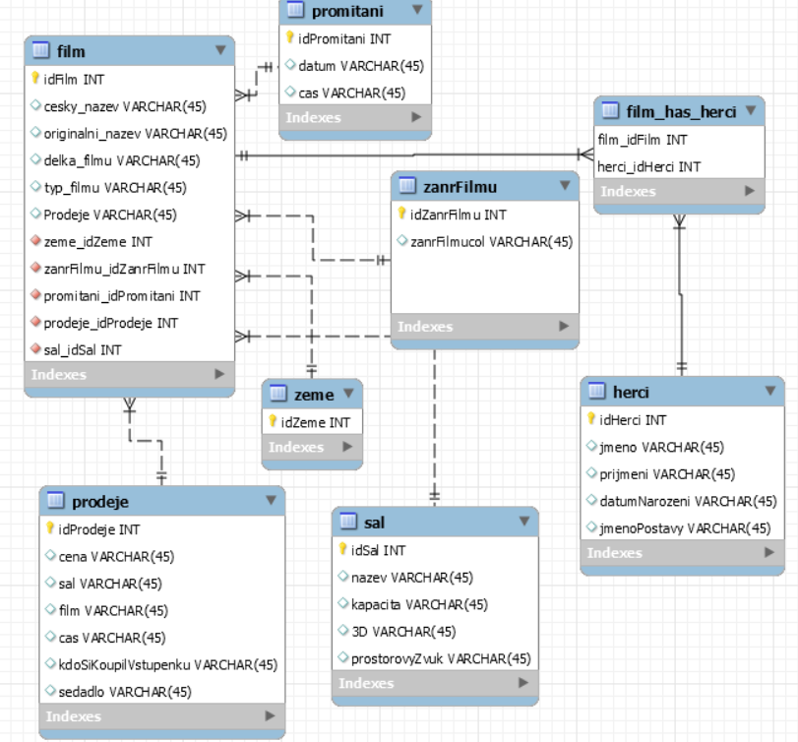

1. Uživatelská část

# Návod k instalaci

## Stažení a umístění souborů

* Stáhněte si archiv „kino“
* Archiv vyextrahujte a vložte do složky „htdocs“, kterou naleznete zde: C:\xampp\htdocs

## Základní nastavení

* V souboru s cestou C:\xampp\htdocs\DatabazeUkol\application\database upravte informace o databázi na řádcích 78-80 tak, aby bylo možné se k ní připojit. Totéž proveďte v souboru .env s cestou C:\xampp\htdocs\kino\.env
* Ve složce httpd (Xampp -> config -> httpd.conf) změňte

*DocumentRoot "C:/xampp/htdocs"*

*<Directory "C:/xampp/htdocs">*

Na

*DocumentRoot "C:/xampp/htdocs/kino/public"*

*<Directory "C:/xampp/htdocs/kino/public">*

# Umístění webu

* Web se nachází na webhostingu „Endora“ s url http://kino.4fan.cz/

# Přístupové údaje

* Na webovou stránku se dostanete po zaregistrování, můžete si vybrat dle vašeho uvážení vaše přihlašovací údaje.

# Popis webu

* Jedná se o webovou stránku kina, kde si kdokoliv, kdo má přístup do backendu může přidat film a informace o něm, následně se dá smazat nebo upravit a sál s možností odstraňovat.